Informe Practica 4.1
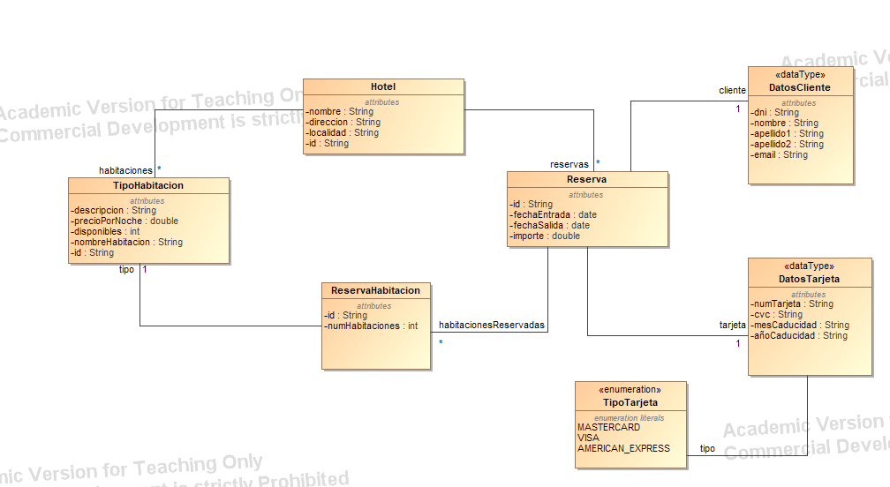Ilustración А: Diseño detallado.

Eduardo Barañano Canales
Roberto Matas Pereda

Como puede verse en la imagen (I.1), el diseño detallado ha quedado de la siguiente manera.

Tenemos una clase Hotel que tiene unos ciertos tipos de habitación, y un número de reservas. Estas reservas tiene una lista de instancias de la clase ReservaHabitación en la que se guarda el tipo de habitación de la reserva, así como del id concreto de esa reserva.

Por otra parte, las reservas guardan los datos de los clientes en una clase externa (DatosCliente) así como de los datos de las tarjetas de estos en (DatosTarjeta), cuyo tipo de tarjeta se representa mediante el enumerado TipoTarjeta.

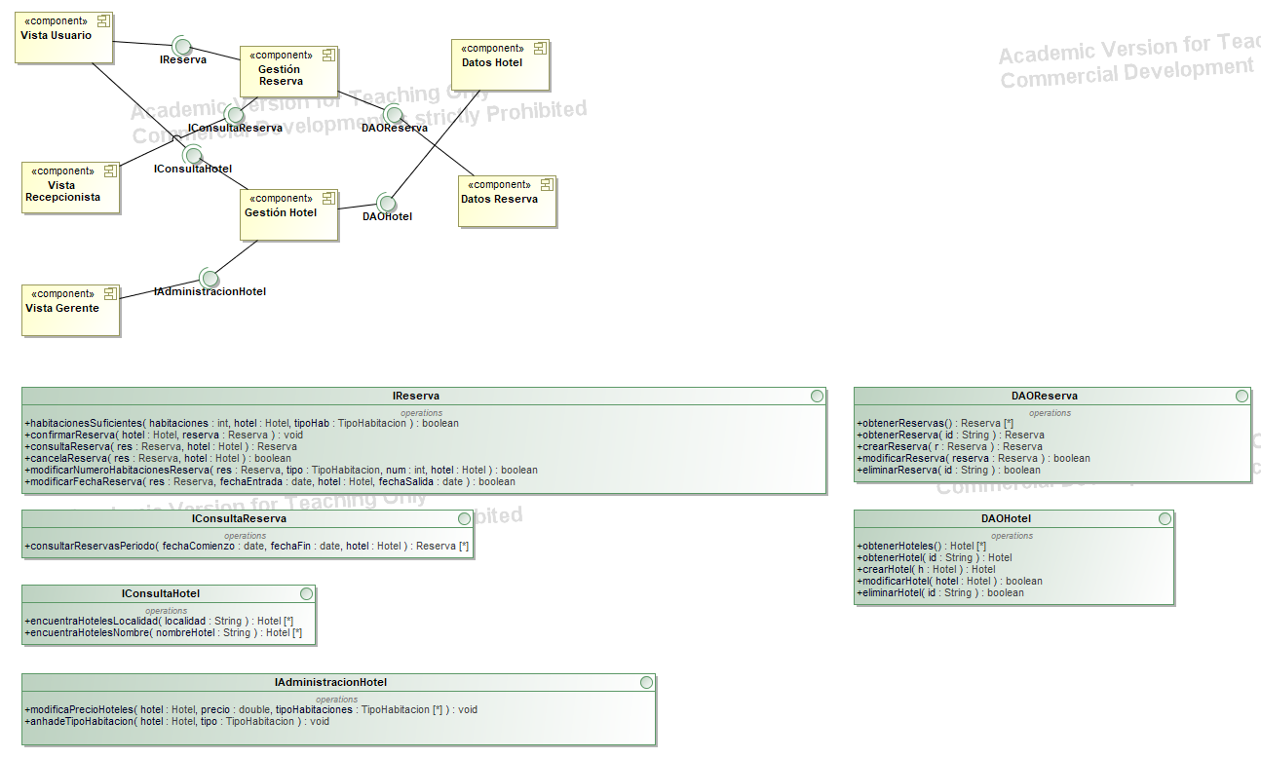Ilustración 2: Diseño Arquitectónico
En la figura (I.2) puede verse el diseño arquitectónico.

El diagrama de componentes está dividido en 3 vistas, la del usuario, la de recepcionista y la de gerente. El usuario utiliza la interfaz de IReserva para hacer las acciones relacionadas con hacer, modificar, consultar y eliminar una reserva, y utiliza además la interfaz IConsultaHotel para hacer búsquedas de hoteles filtradas por nombre y por localidad. Para el uso de estas interfaces, utiliza los componentes Gestión reserva y Gestión Hotel, utilizando tanto la DAO de datos hotel, como la DAO de datos Reserva.

La vista recepcionista únicamente hace uso de la interfaz de IConsultaReserva, para la que usa el componente Gestión Reserva y consecuentemente la dao Hotel. La utiliza para consultar las reservas que hay en un determinado período de tiempo entre dos fechas.

Por último la vista de gerente únicamente utiliza la interfaz IAdministracionHotel que utiliza gestión hotel y la DAO Hotel. La utiliza para modificar los precios actuales de las ofertas de habitaciones del hotel, así como de para añadir nuevos tipos de habitación.

